Clase viernes 23.07

Se

Ig

Is

***Isabel Koc Medina****(fuera de linea)*

9:03

estoy ingresando a la maquina virtual

Ya

**Yayson Olivares Herrera**

9:03

HEY

Fr

***Francisco Monroy Herrera****(fuera de linea)*

9:03

Yo he edtado viendo tutorialed para conectarse a bd firebase y su forma de almacenar datos. Tambien mysql con webservice en php y otra forma de conectarse directo a la base

Ya

**Yayson Olivares Herrera**

9:04

no me cargen cadaveres que no produje xd, yo recomende el youtuber los demas el video xd

Ar

***Aracelli Matta****(fuera de linea)*

9:04

True

Is

***Isabel Koc Medina****(fuera de linea)*

9:04

esta bueno el video,

Fr

***Francisco Monroy Herrera****(fuera de linea)*

9:05

Firebase me complica por su estructura. Ya que aun no me imagino p no logro conceptuar el modelo estructural en la forma firebase

Ig

***Ignacio Miguel Cavallo****(fuera de linea)*

9:14

Log.a = Assert

Ig

***Ignacio Miguel Cavallo****(fuera de linea)*

9:15

Francisco, en el logcat tenés que filtar

Ig

***Ignacio Miguel Cavallo****(fuera de linea)*

9:15

eso que esta explicando Sebastián

Ya

**Yayson Olivares Herrera**

9:16

documentacion oficial por si les interesa profundizar, <https://developer.android.com/studio/debug/am-logcat?hl=es-419> si falla algo reclamele a google xdxd

Ig

***Ignacio Miguel Cavallo****(fuera de linea)*

9:17

no, el dicho dice que hay que matar al mensajero

Ig

***Ignacio Miguel Cavallo****(fuera de linea)*

9:18

o no..?

Ar

***Aracelli Matta****(fuera de linea)*

9:18

Yo vi maps, sin éxito, binding view, sin éxito, y fragments, sin éxito :( jdhdhd muchos errores que estámos tratando de resolver en grupo

Ar

***Aracelli Matta****(fuera de linea)*

9:21

Por favor :(

Ya

**Yayson Olivares Herrera**

9:22

lo mio fueron mas quickfixes de las traducciones de java a kotlin

Le

***Leonardo Mauricio Rodenas Escobar****(fuera de linea)*

9:22

yo me sentia debil en github, asi que me puse a buscar tutoriales y termine encontrando un curso completo que temine ayer. Ademas, hice el login en firebase y vi tutoriales de kotlin

Re

**Renzo Patricio Valencia**

9:23

Autocalibrar Sensores con Kotlin....comunicando arduino y app

Ig

***Ignacio Miguel Cavallo****(fuera de linea)*

9:23

Investigaciones Semanales: Android Room, Jetpack Compose, ViewBinding, Fragments, ModelViewViewModel, Navigation component

Se

**Sebastián Tristán González**

9:25

RecyclerView, SQLite

Se

**Sebastián Tristán González**

9:25

los "tipos" de datos de SQLite son todo un cuento

Se

**Sebastián Tristán González**

9:27

entonces si quieres manejar valores booleanos en una base de datos, tienes que tener cuidado al pasar entre Java y SQLite, y hacer las conversiones necesarias

Ig

***Ignacio Miguel Cavallo****(fuera de linea)*

9:28

ahh, también los compañeros me enseñaron que es una vituber

Se

***Sebastián Farías Brunaud****(fuera de linea)*

9:29

Sobre consumir APIs:  
  
<https://www.youtube.com/watch?v=aQP-mUGWh1U>  
  
Me gustó xq no solo explica como hacerlo sino q además explica un poco de q se trata una API o un JSON...

Ya

**Yayson Olivares Herrera**

9:29

ah si, tomo responsabilidad de llevar a ignacio a ese mundo

Ma

***Mauricio Sajama****(fuera de linea)*

9:59

vamos a break, volvemos a las 10:21

Se

**Sebastián Tristán González**

10:28

esta semana trabajé en la actividad de la plataforma

pero no ha habido caso con sacar fotos281 301

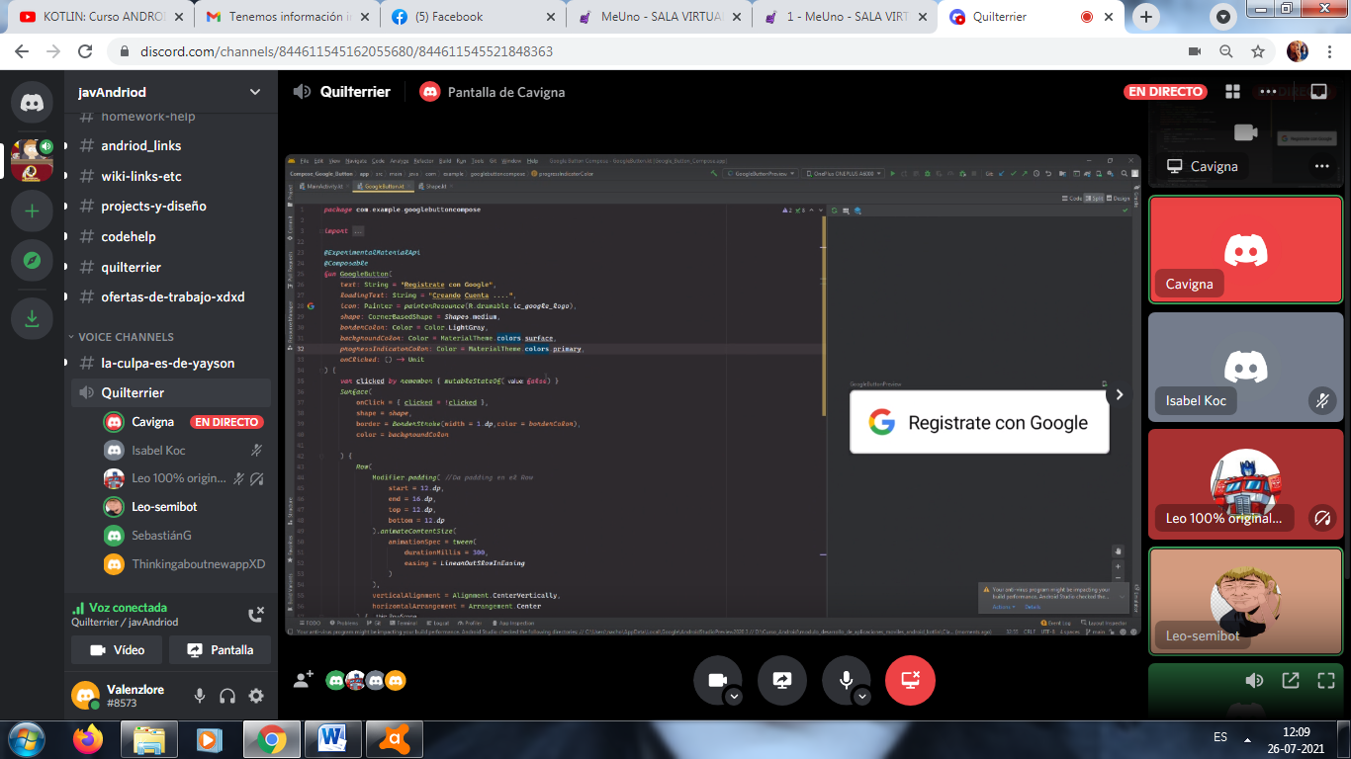

Sobre una main activity se pone un fragment barquito

Cambiar cada activity te pide mucho recursos en el celu, sirve cuando hay una sóla activity y ahí c van poniendo todos los fragments.

Activity: el edificio

Conformado por pisos, el piso 5 no puede estar flotando en la nada. Adentro de cada fragment se encuentra el View (plantas, alfombra, cosas dentro del dpto)

Cambias de un tema a otro cambias de activity Ej ver los chats desde afuera mirando o estar adentro de la app, e invitar a alguien.

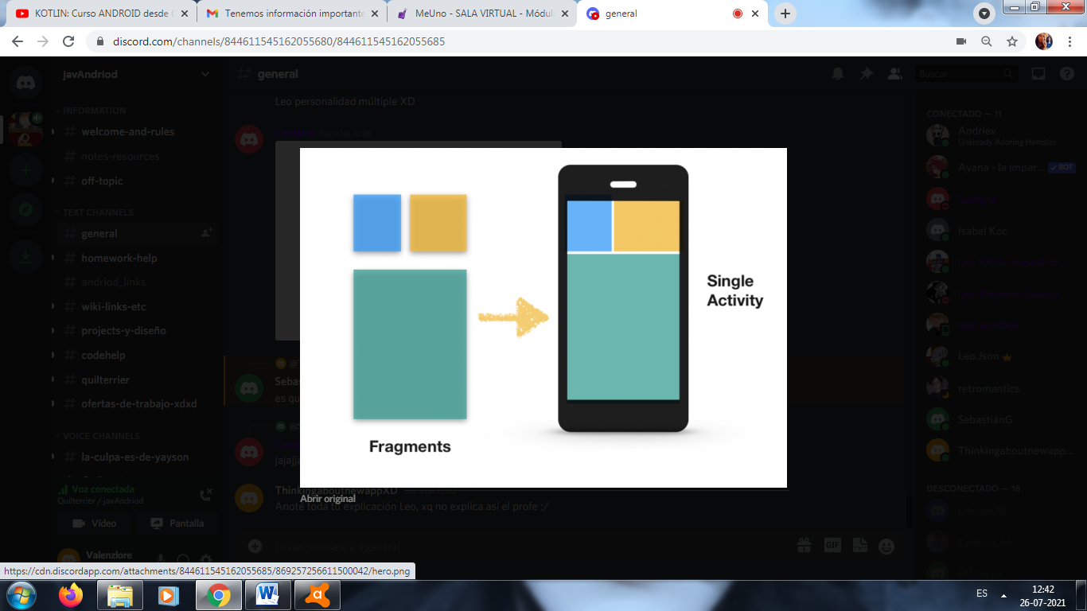

[https://images-ext-1.discordapp.net/external/3PcfOPmdqc_WwyY4yVEVRrn9hhG0LxrXqCB9hxxRETs/https/programacionymas.com/images/posts/2017/android-recycler-view/listas-dinamicas-android.png?width=72&height=38](https://programacionymas.com/images/posts/2017/android-recycler-view/listas-dinamicas-android.png)

1

**19 de julio de 2021**



Leo 100% original no FAKE 1 link — 19/07/2021

<https://www.youtube.com/watch?v=4r8FvGADzF4&list=RDCMUCvxndgwZjo0Ao1MfH06gVmQ&index=4>

[YouTube](https://www.youtube.com/)

[**Yo Androide**](https://www.youtube.com/channel/UCvxndgwZjo0Ao1MfH06gVmQ)

[**CURSO COMPLETO ANDROID STUDIO 2021 26: Fragments - explicación desd...**](https://www.youtube.com/watch?v=4r8FvGADzF4)

[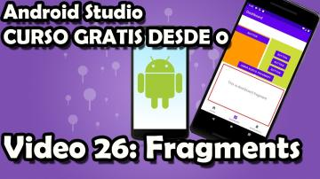](https://discord.com/channels/844611545162055680/864202857830154250)

**21 de julio de 2021**



Cavigna — 21/07/2021

ViewBinding

[20:55]

<https://www.youtube.com/watch?v=6RgAjC9aOzQ&ab_channel=DevExperto-AntonioLeiva>

[YouTube](https://www.youtube.com/)

[**DevExperto - Antonio Leiva**](https://www.youtube.com/channel/UCV31octs5hft6bZmokUgQlA)

[**👀 View BINDING - El método DEFINITIVO para acceder a las vistas en ...**](https://www.youtube.com/watch?v=6RgAjC9aOzQ)

[](https://discord.com/channels/844611545162055680/864202857830154250)



tuto — 21/07/2021

Veré el video. afk

**22 de julio de 2021**



Cavigna — 22/07/2021

<https://freecoursesite.com/>

Free Course Site

[**FreeCourseSite - Download Udemy Paid Courses For Free**](https://freecoursesite.com/)

Download Udemy Paid Courses for Free. Learn Hacking, Programming, IT & Software, Marketing, Music, Free Online Courses, and more.

[11:21]

Cursos Gratis en torrent



Cavigna — 22/07/2021

<https://windirstat.net/permalink.html>

[**WinDirStat**](https://windirstat.net/permalink.html)

Windows Directory Statistics cleanup tool

[https://images-ext-1.discordapp.net/external/BS9cjkrOi92RIhHck1mvEVVrv1NajiiFzvqY6ZLnSTs/https/windirstat.net/images/wds_rich_preview.png?width=72&height=45](https://windirstat.net/images/wds_rich_preview.png)

**23 de julio de 2021**



SebastiánG — 23/07/2021

ReCoders: Comunidad de personas reconvertidas digitales en Chile. <https://discord.gg/RMYVqH6>

**TE HAN INVITADO A UNIRTE A UN SERVIDOR**

**ReCoders**

**79 en línea559 miembros**

Unirse

1



Leo 100% original no FAKE 1 link — 23/07/2021

<https://www.udemy.com/course/kotlin-para-principiantes/learn/lecture/20793212#overview>

2

[11:00]

<https://www.udemy.com/course/android-programming-with-kotlin-for-beginner-calculator-app/learn/lecture/17003940#overview>

1



Cavigna — 23/07/2021

Código Fuente de las apps de Google

[15:49]

<https://android.googlesource.com/?format=HTML>

**25 de julio de 2021**



Cavigna — ayer a las 19:22

<https://www.youtube.com/watch?v=t6Sql3WMAnk&ab_channel=PhilippLackner>

[YouTube](https://www.youtube.com/)

[**Philipp Lackner**](https://www.youtube.com/channel/UCKNTZMRHPLXfqlbdOI7mCkg)

[**The Ultimate Retrofit Crash Course**](https://www.youtube.com/watch?v=t6Sql3WMAnk)

[](https://discord.com/channels/844611545162055680/864202857830154250)

**26 de julio de 2021**



Cavigna — hoy a las 12:54

<https://github.com/cavigna/modulo_desarrollo_de_aplicaciones_moviles_android_java>

GitHub

[**GitHub - cavigna/modulo_desarrollo_de_aplicaciones_moviles_android_...**](https://github.com/cavigna/modulo_desarrollo_de_aplicaciones_moviles_android_java)

Módulo 3 del Curso Desarrollo de aplicaciones móviles Android Trainee - GitHub - cavigna/modulo_desarrollo_de_aplicaciones_moviles_android_java: Módulo 3 del Curso Desarrollo de aplicaciones móvil...

todavía estoy despegando la cabeza de la pared

Se

**Sebastián Tristán González**

10:29

me costó harto sacar el RecyclerView, pero al final me salió

Se

**Sebastián Tristán González**

10:30

también tuve algunas complicaciones con la comunicación con la base de datos

Se

**Sebastián Tristán González**

10:30

ha sido trabajo de hormiga

Se

***Sebastián Tristán González****(fuera de linea)*

10:32

hay lenguajes de programación creados específicamente para trabajar con y crear música

Ya

.

Ig

Revisando este video

<https://www.youtube.com/watch?v=ebQphhLpJG0>

github.com/cavigna/modulo_desarrollo_de_aplicaciones_moviles_android_java/commit/fed844a21b3dd5ffad952a7d3fc7c4922ef155db?short_path=a502725#diff-a5027259558a93636039b5e856414fbaa368dee

https://discord.com/channels/731903443660439653/764497831728906260